070285

Derrière chez nous y a t un bois
Tr : Georges Angibaud
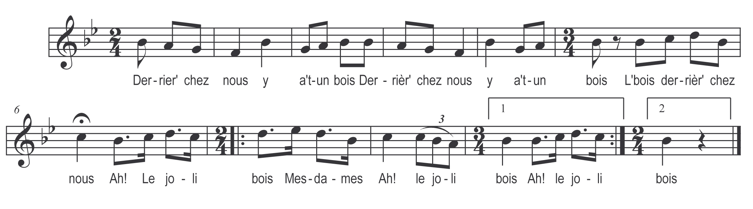

Derrièr’ chez nous y a-t-un bois (bis)
L’bois derrièr’ chez nous

Ah ! Le joli bois
Mesdames
Ah ! Le joli bois

Et dans ce bois y a-t-un arbre (bis)
L’arbre est dans le bois
L’bois derrièr’ chez nous

Refrain

Et dans cet arbr’ y a-t-un’ branche (bis)
La branche est dans l’arbre
L’arbre est dans le bois
L’bois derrièr’ chez nous

Et sur cett’ branch’ y a-t des feuilles (bis)
Les feuill’s sur la branche etc….

Et sur ces feuill’s y a-t un nic (bis)
Le nic sur les feuilles etc…….

Et dans ce nic y a-t un œuf (bis)
L’œuf est dans le nic etc…….

Et dans cet œuf y a-t un oséa (bis)
L’oséa est dans l’œuf etc….

Dans cet oséa y a-t-un thieur (bis)
Le thieur dans l’oséa etc…..

Et dans ce thieur y a-t-un’ pensée (bis)
La pensée dans l’ thieur etc ……..

